Simple SELECTs

Worksheet 2

Nama : M. NURUL ALAM (KELOMPOK 2)

SOAL 2.1

1. Download https://github.com/beekeeper-studio/beekeeper-studio/releases/tag/v3.8.9
2. Tampilkan seluruh data produk diurutkan berdasarkan harga_jual mulai dari yang termahal

*SELECT * FROM produk ORDER BY harga_jual DESC;*

1. **Tampilkan data kode, nama, tmp_lahir, tgl_lahir dari table pelanggan**

**Select kode, nama, tmp_lahir, tgl_lahir from pelanggan;**

1. Tampilkan kode,nama,stok dari table produk yang stok-nya hanya 4

SELECT kode,nama, stok from produk WHERE stok=4;

1. Tampilkan seluruh data pelanggan yang tempat lahirnya Jakarta

SELECT * from pelanggan WHERE tmp_lahir='jakarta';

1. Tampilkan kode, nama, tmp_lahir, tgl_lahir dari pelanggan diurutkan dari yang paling muda usianya

SELECT kode, nama, tmp_lahir, tgl_lahir from pelanggan ORDER BY tgl_lahir DESC;

SOAL 2.2

1. Tampilkan data produk yang stoknya 3 dan 10

SELECT * from produk WHERE stok=3 OR stok=10;

1. Tampilkan data produk yang harga jualnya kurang dari 5 juta tetapi lebih dari 500 ribu

SELECT * FROM produk WHERE harga_jual < 5000000 AND harga_jual > 500000;

1. Tampilkan data produk yang harus segera ditambah stoknya

SELECT * FROM produk WHERE min_stok > stok;

1. Tampilkan data pelanggan mulai dari yang paling muda

SELECT * FROM pelanggan ORDER BY tgl_lahir DESC;

1. Tampilkan data pelanggan yang lahirnya di Jakarta dan gendernya perempuan

SELECT * FROM pelanggan WHERE tmp_lahir='jakarta' AND jk='P';

1. Tampilkan data pelanggan yang ID nya 2, 4 dan 6

SELECT * from pelanggan WHERE id IN (2,4,6);

1. Tampilkan data produk yang harganya antara 500 ribu sampai 6 juta

SELECT * FROM produk WHERE harga_jual >= 500000 AND harga_jual<= 6000000;

Mandiri

SOAL 2.3

1. Tampilkan produk yang kode awalnya huruf K dan huruf M

SELECT * FROM produk WHERE kode LIKE 'K%' OR kode LIKE 'M%';

1. Tampilkan produk yang kode awalnya bukan huruf M

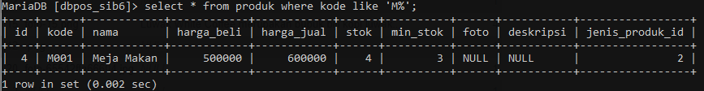

1. Tampilkan produk-produk televisi

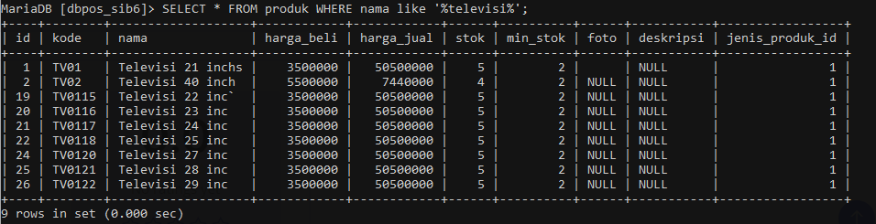

1. Tampilkan pelanggan mengandung huruf 'SA'

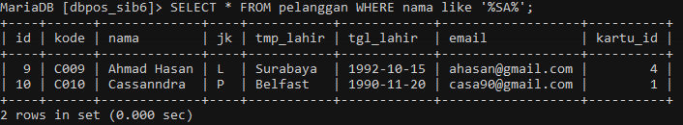

1. Tampilkan pelanggan yang lahirnya bukan di Jakarta dan mengandung huruf ‘yo‘

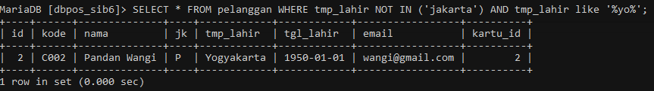

1. Tampilkan pelanggan yang karakter huruf ke – 2 nya adalah A

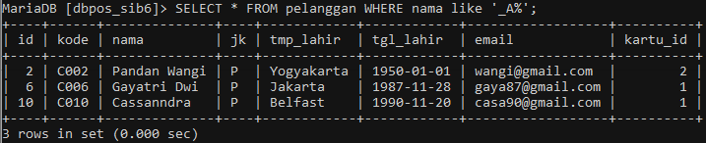

SOAL 2.4

1. Tampilkan 2 data produk termahal

SELECT *FROM produk ORDER BY harga_beli DESC LIMIT 2;

1. Tampilkan produk yang paling murah

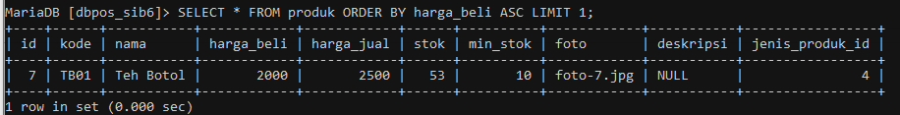

1. Tampilkan produk yang stoknya paling banyak

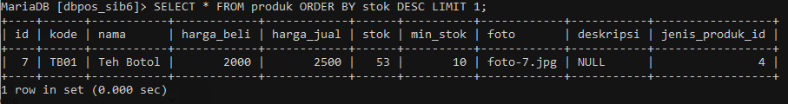

1. Tampilkan dua produk yang stoknya paling sedikit

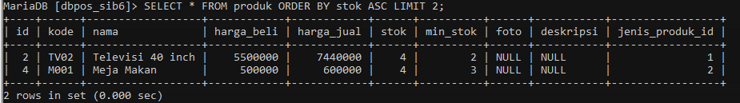

1. Tampilkan pelanggan yang paling muda

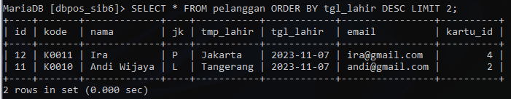

1. Tampilkan pelanggan yang paling tua

